**Happy House 프로젝트 설계서**

**소속** : SSAFY 5기 서울 11반

**이름** : 김주현, 박민광

**프로젝트명** : SUBFY

**지도 교수** : 이길재 교수님

**목차**

1. 요구사항 정의서, Usecase Diagram
2. 테이블 구조도 (ERD)
3. 클래스 다그램
4. 화면 설계서
5. **요구사항 정의서**

|  |  |  |  |
| --- | --- | --- | --- |
| **순번** | **요구사항명** | **요구사항 상세** | **우선순위** |
| 기능적 요구사항 | | | |
| F01 | 주택 실거래가 정보 수집 | 국토 교통부 주택 실거래가 공개 정보를 활용, 데이터 가공 후 xml 형식으로 DB 저장 | 필수 |
| F02 | 주택 실거래가 검색 | 주택 실거래가 정보를 원하는 검색 정보에 따라 검색 결과 데이터 제공 | 필수 |
| F03 | 관심 지역 정보 관리 | 관심지역을 설정하여 언제든지 그 지역의 정보를 우선적으로 검색 기능 제공 | 추가 |
| F04 | 주변탐방 상권 정보 검색 | 관련 동네의 상권 정보를 지도를 통해서 제공 | 추가 |
| F05 | 인근 지하철역 정보 제공 | 관련 동네의 지하철역 주소와 거리 정보 제공 | 추가 |
| F06 | 인근 공원 정보 제공 | 관련 동네의 인근 공원 주소와 거리 정보 제공 | 추가 |
| F07 | 주변 지역 환경 정보 검색 | 관련 동네 환경 정보를 지도를 통해 제공, 녹지정보, 폐수배출, 대기배출 정보 제공 | 추가 |
| F08 | 코로나 선별 진료소 정보 검색 | 관련 동네의 코로나 선별 진료소 위치와 운영시간 정보를 지도를 통해서 제공 | 추가 |
| F09 | 국민 안심 병원 정보 수집 | 관련 동네의 국민 안심 병원 위치와 운영시간, 후기 정보를 지도를 통해서 제공 | 추가 |
| F10 | 주변 지역 뉴스 정보 제공 | 관련 동네의 사건 사고 및 뉴스 정보를 크롤링하여 제공 | 추가 |
| F11 | 공지사항 관리 | 공지사항 등록, 수정, 삭제, 검색 | 추가 |
| F12 | 회원 관리 | 회원정보 가입, 수정, 검색 | 필수 |
| F13 | 로그인 관리 | 로그인, 로그아웃, 비밀번호 찾기 | 필수 |
| F14 | Q&A 기능 | Q&A 게시물 등록, 수정, 삭제, 검색 | 필수 |
| F15 | 가격 비교 기능 | 체크박스로 가격대별 주택 비교 기능 | 추가 |
| F16 | 위시리스트 기능 | 검색된 주택 정보를 저장하여 관리하는 기능 | 추가 |
| F17 | 인근 프랜차이즈 카페 찾아 주기 기능 | 현재 위치를 기준으로 근처의 프랜차이즈 카페들의 위치 정보와 운영시간을 알려주는 기능 | 추가 |
| **비기능적 요구사항** | | | |
| NF1 | 공공데이터의 정확성 | 공공데이터 API를 활용함으로 인한 공공데이터의 정확성이 요구됨 |  |
| NF2 | 가용성 | 디바이스 종류와 시간에 구애 받지 않고 서비스 가능해야 함 |  |
| NF3 | 응답성 | 검색에 대한 결과를 빠르게 응답해야 함 |  |
| NF4 | 사용자 편의성 | 웹 사이트에 대한 사전 지식이 없어도 쓰기 편해야 함 |  |
| NF5 | 개인화 | 사용자가 관심있는 정보에 따라 맞춤형 서비스가 가능해야 함 |  |
| NF6 | 확장성 | 구축된 데이터와 웹 서비스와 연동한 확장 서비스 제공이 가능해야 함 |  |
| F07 | 공공성 | 사회에 도움이 되는 서비스를 제공해야 함 |  |

**<Usecase Diagram 1 - 전체>**  
  
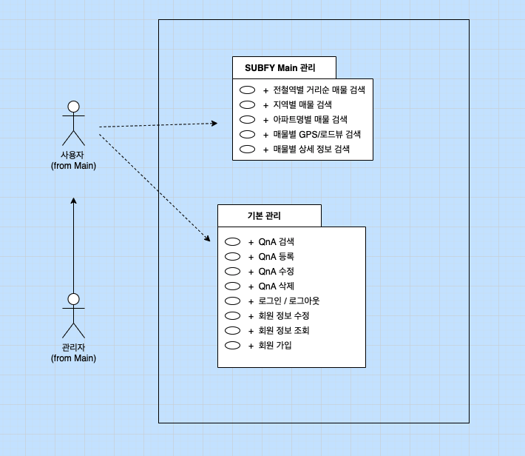

**<Usecase Diagram 2 – 매물 관리>**  
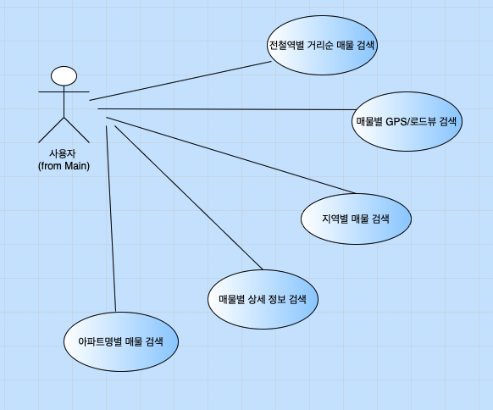

**<Usecase Diagram 3 – 회원 & QnA 게시판 관리>**

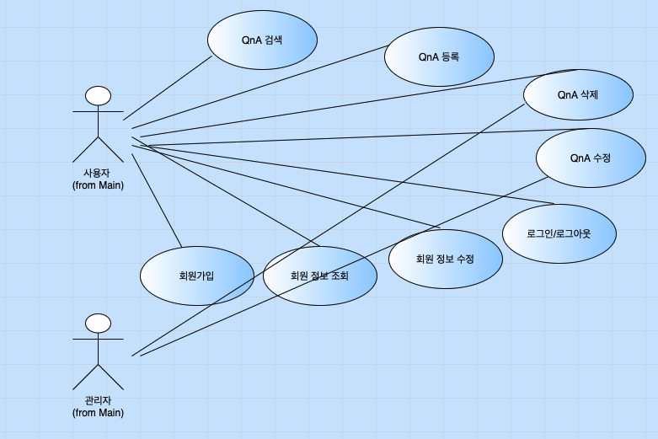

1. **테이블 구조도 (ERD)**  
   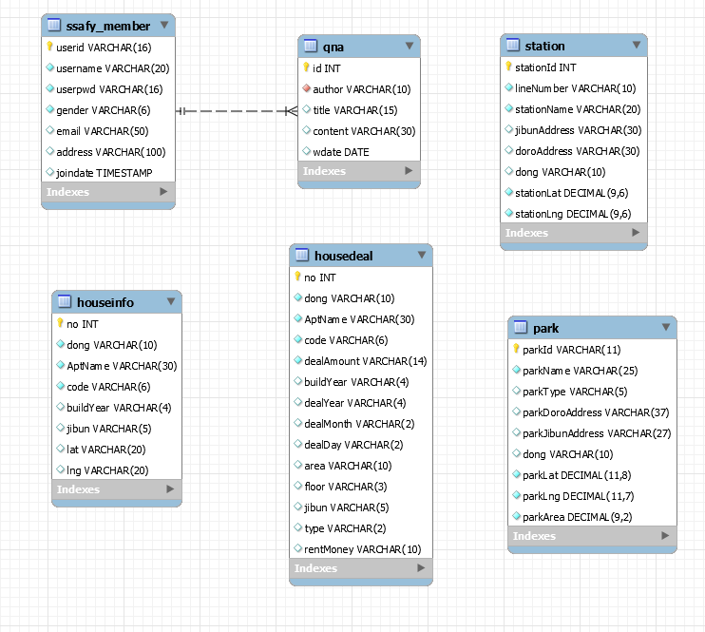
2. **클래스 다이어그램**  
   **<Class Diagram1 - House 관련 Class>**   
   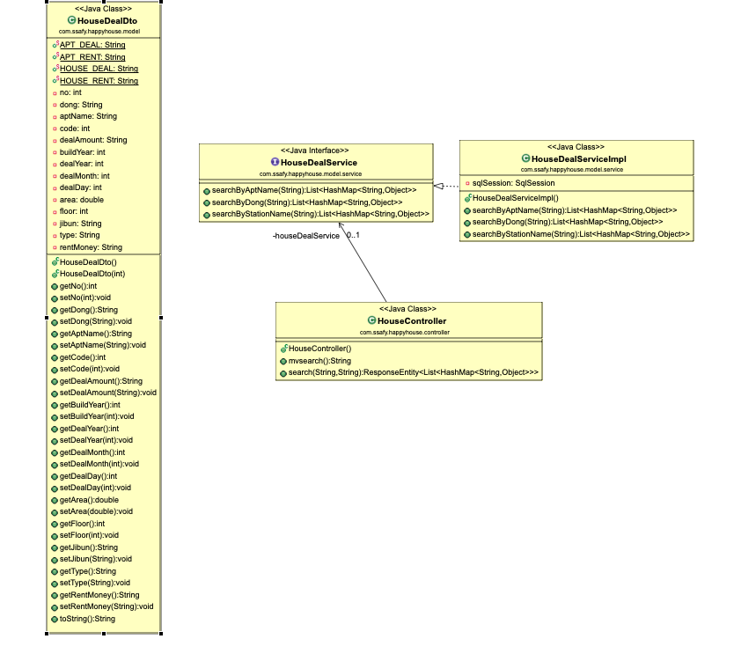  
     
     
     
     
     
     
     
     
     
     
     
     
     
   **<Class Diagram2 – User & QnA 관련 Class>**  
   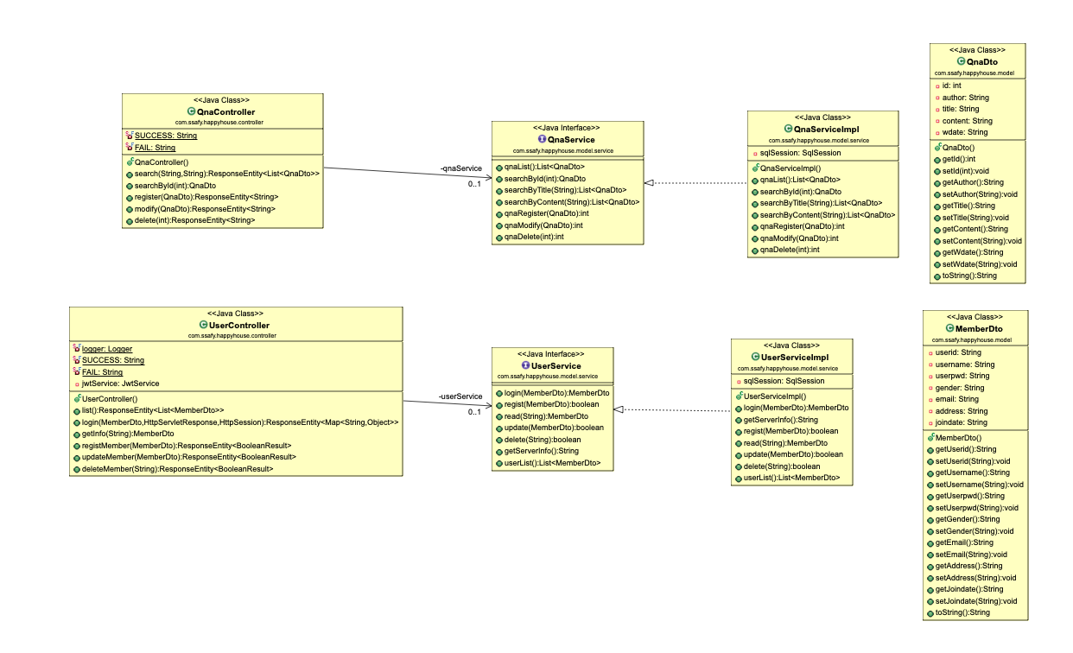

1. **화면 설계서**

**<화면 설계서 1 – Home About Page>**

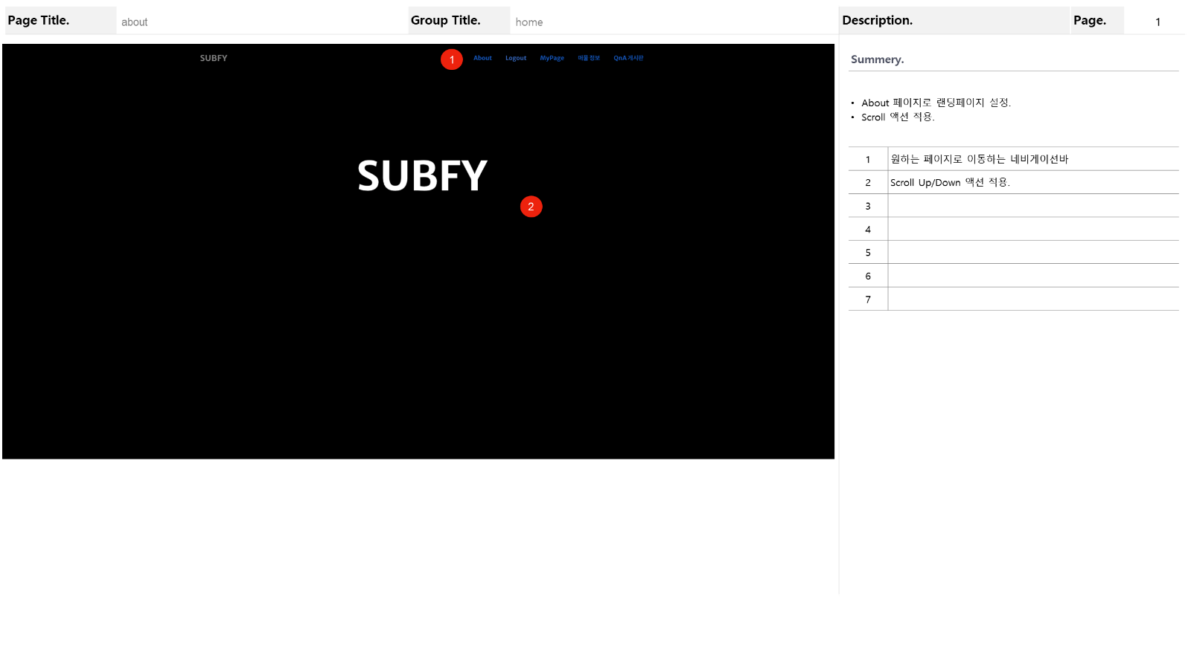

**<화면 설계서 2 – QnA modify Page>**

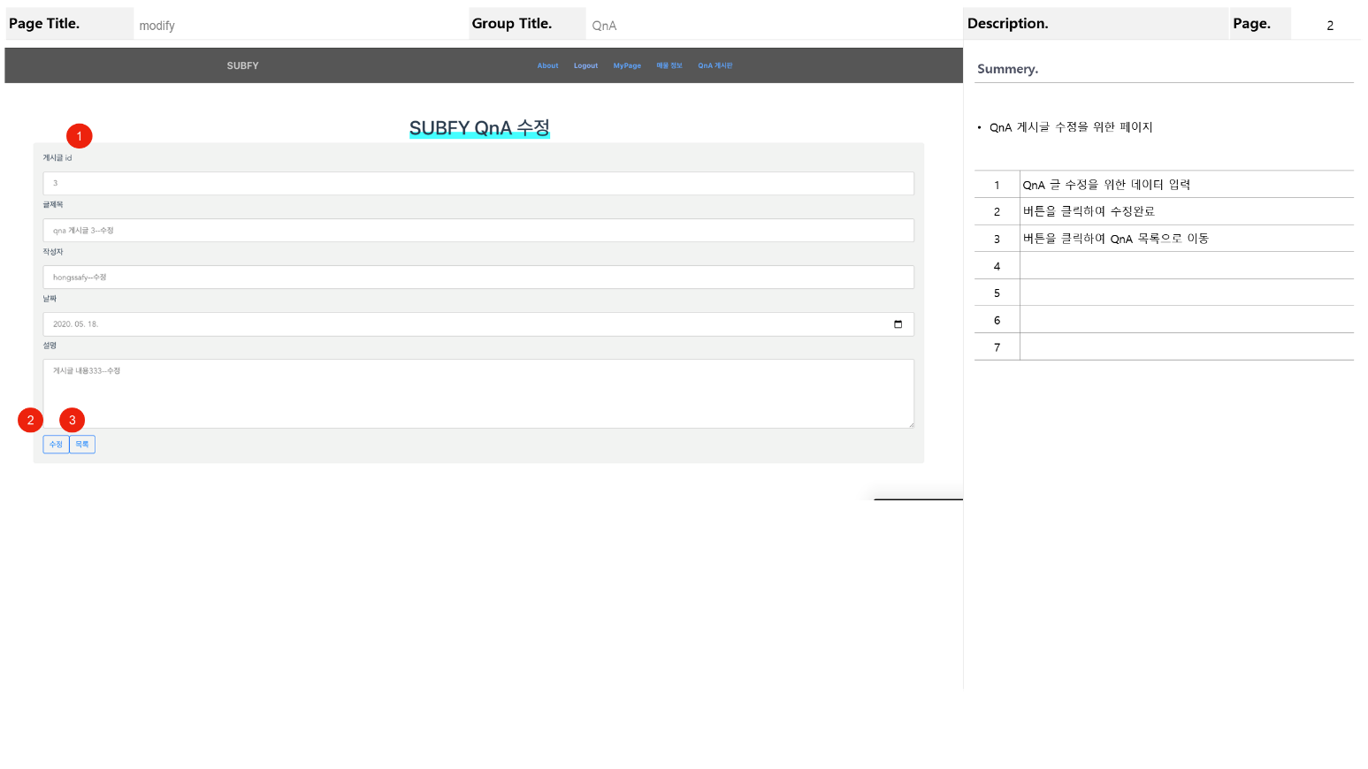

**<화면 설계서 3 – QnA viewDetail Page>**

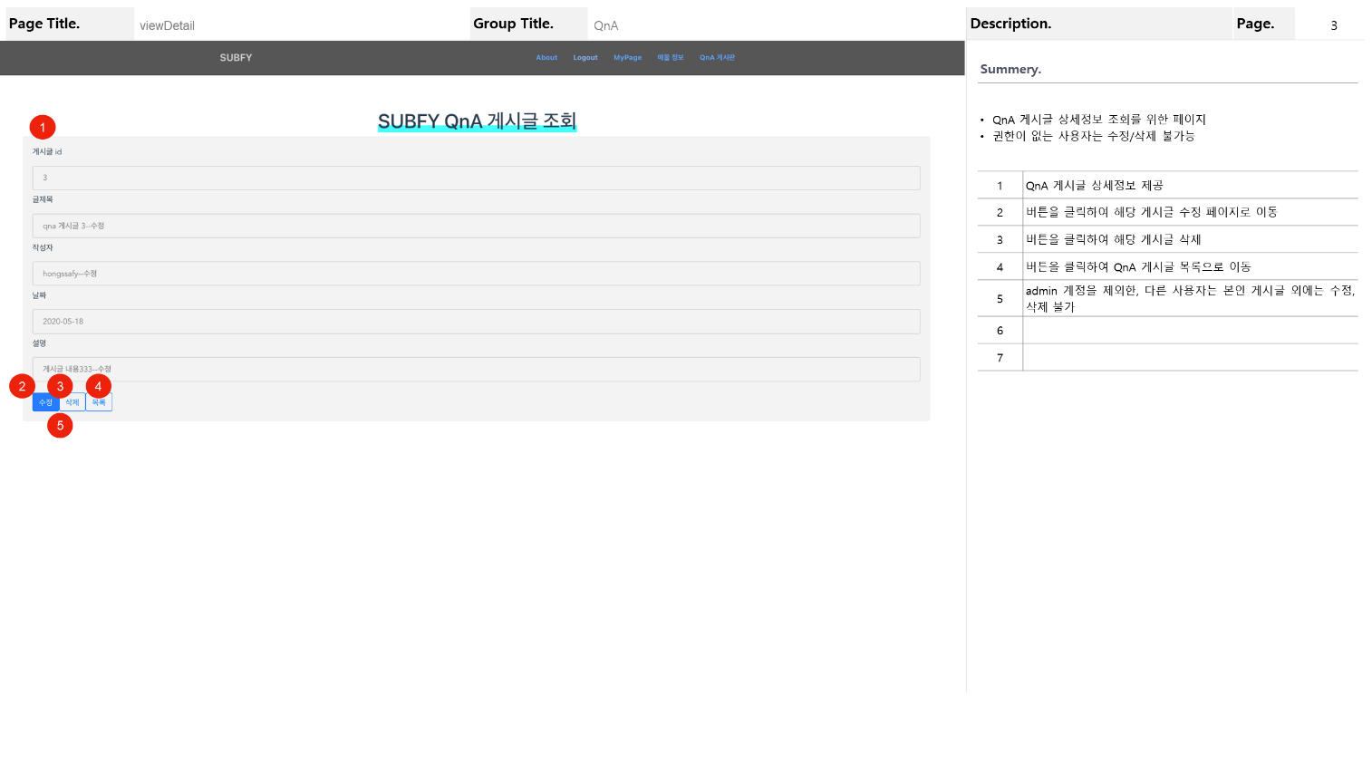

**<화면 설계서 4 – QnA list Page>**

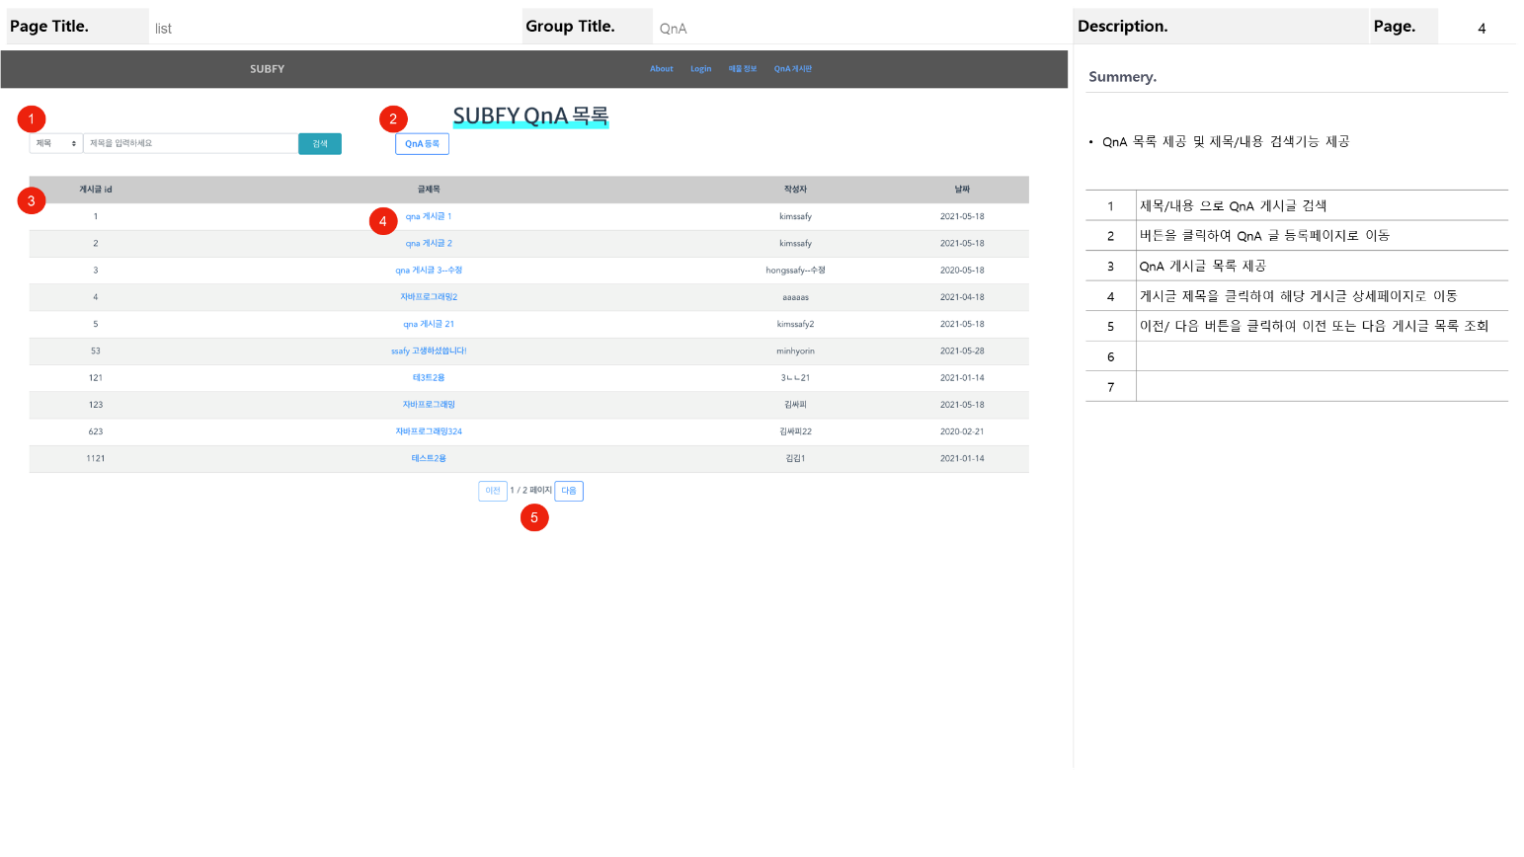

<화면 설계서 5 – QnA create Page>

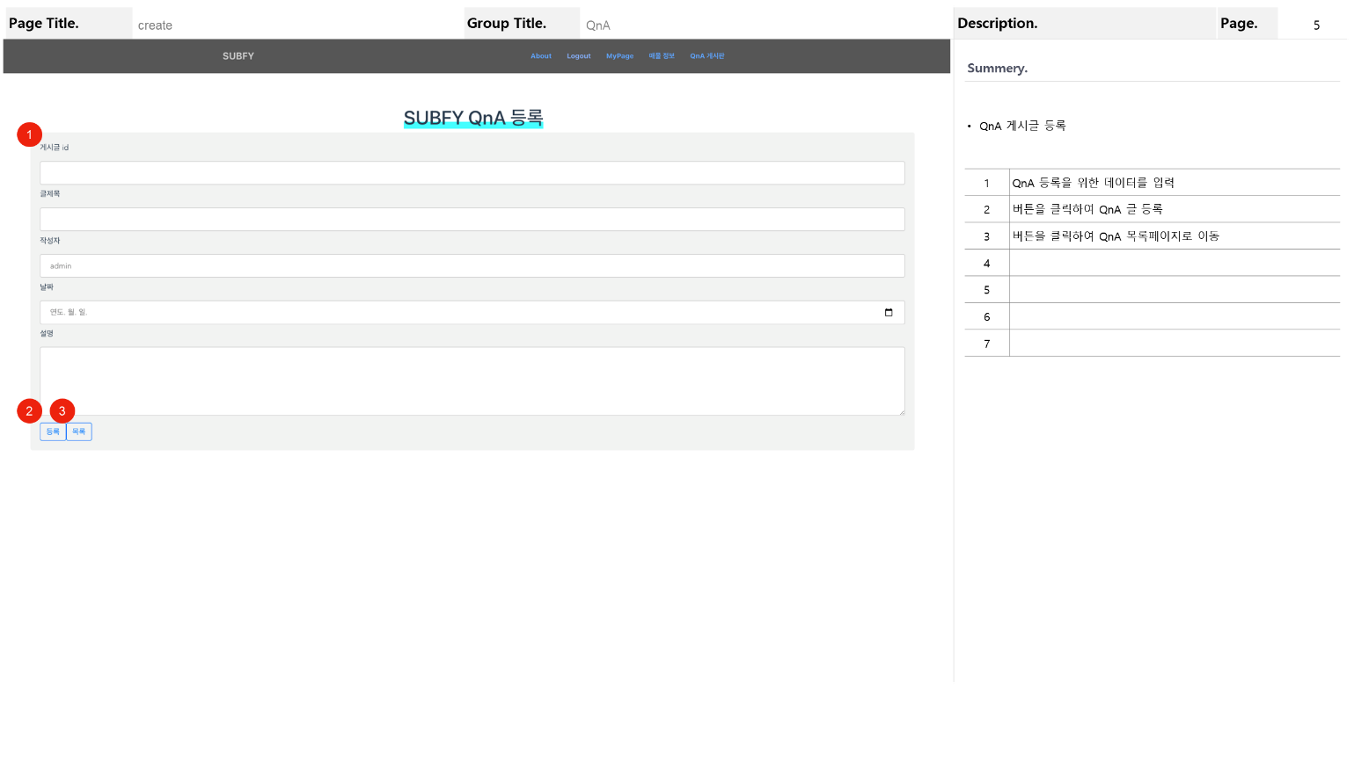

**<화면 설계서 6 – User join Page>**

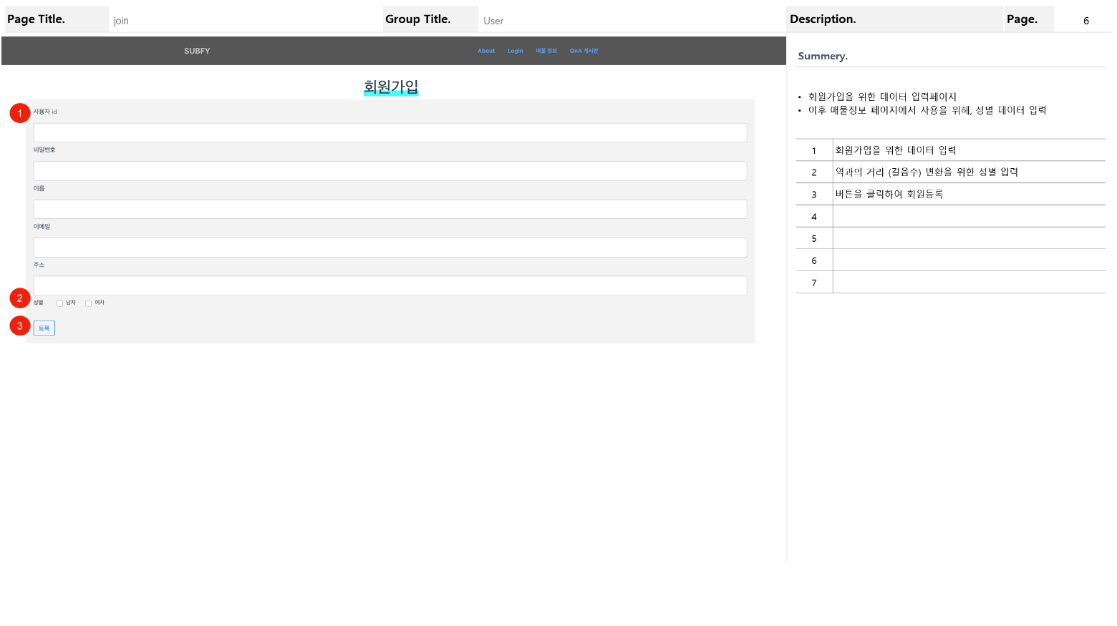

**<화면 설계서 7 – User modify Page>**  
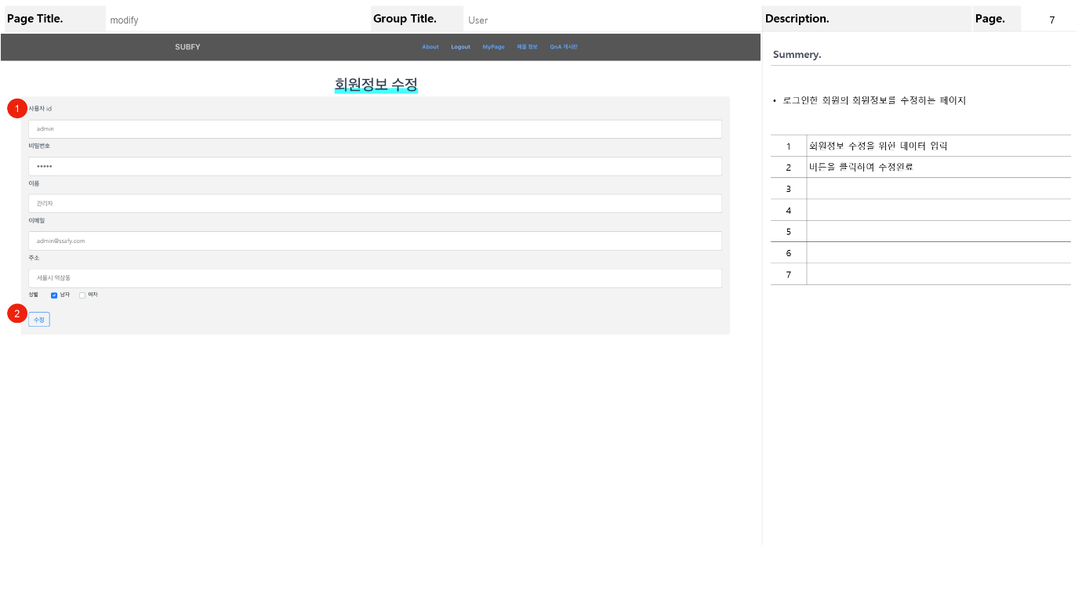

**<화면 설계서 8 – User login Page>**

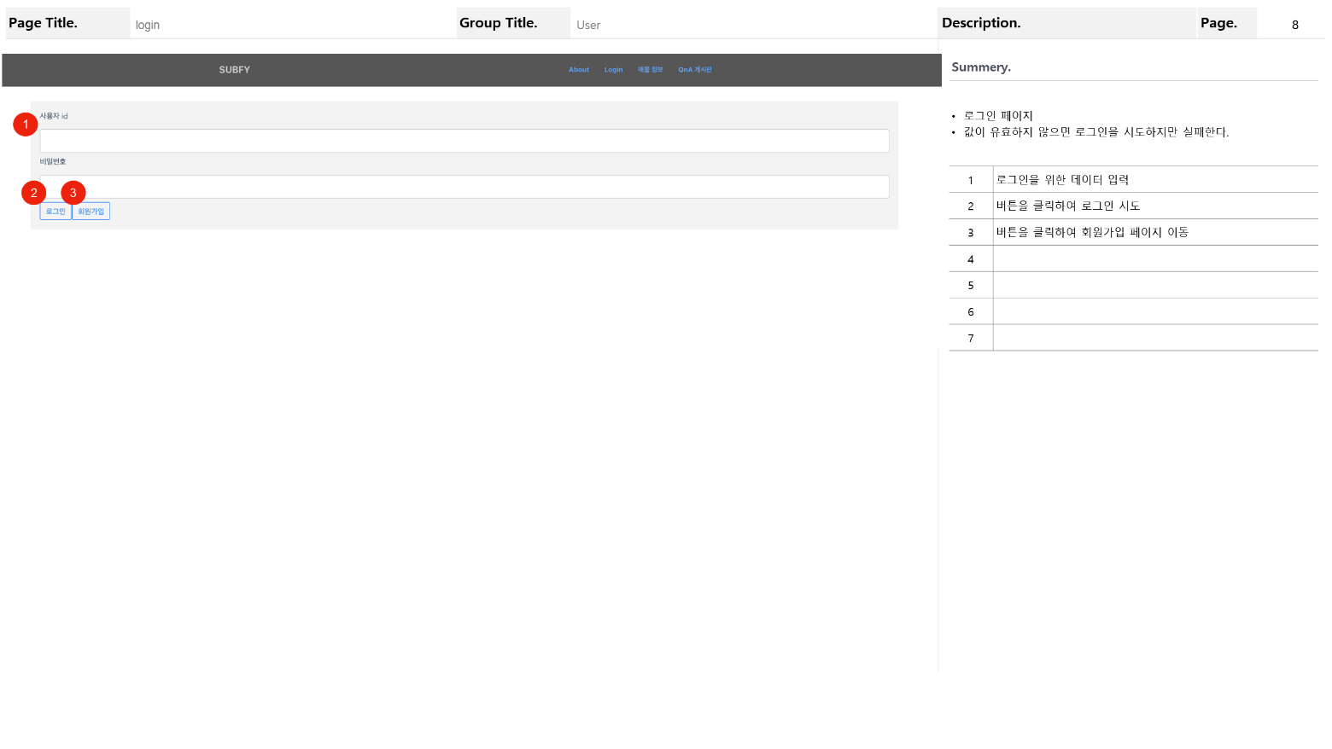

**<화면 설계서 9 – Apt viewDetail Page>**

